Requerimento nº 821/2017.

Senhor Presidente:

O Vereador ALÉCIO MAESTRO CAU, requer nos termos regimentais que seja aprovado e encaminhado ao Excelentíssimo Prefeito Municipal o seguinte requerimento:

Assunto: Solicita informações sobre limpeza realizada em terreno de propriedade da Fazenda Estadual.

Justificativa: De acordo com informações disponibilizadas pela área técnica da Secretaria de Planejamento e Meio Ambiente, o lote 1-A, quadra I, Vila Santo Antônio, inscrição Municipal nº 23.589/00, é de propriedade da Fazenda do Estado de São Paulo, como se verifica na matrícula nº 15.826 do Oficial de Registro de Imóveis, Títulos e Documentos, Pessoas Jurídicas e Civil de Pessoas Naturais de Valinhos.
O imóvel foi doado à Fazenda do Estado de São Paulo pela Municipalidade, através da Lei nº 4.151/07, que dá a finalidade de implantação e manutenção em operação da sede da 4ª Companhia do 35º Batalhão da Polícia Militar do Estado de São Paulo.
Todas as informações citadas acima foram fornecidas pela Municipalidade através do Ofício nº 167/2017 – DTL/SAJI/P, que segure em forma de anexo.
A limpeza do referido imóvel é precária e não há calçada, tampouco a construção da sede da 4ª Companhia do 35º Batalhão.
Porém a limpeza do terre é realizada pela Prefeitura Municipal de Valinhos, conforme fotos anexadas, que podem ser verificadas com maior nitidez através do sistema Siave.
Nestes termos, questiona-se:

Requerimento:
- Cabe à Prefeitura Municipal de Valinhos realizar a limpeza periódica do terreno de propriedade da Fazenda do Estado de São Paulo?
- Qual o custo da limpeza?

- A Fazenda do Estado de São Paulo respondeu o ofício 02/2017-SPMA encaminhado ao Departamento de Suprimentos e Infraestrutura da Secretaria da Fazenda do Estado de São Paulo, requerendo providencias quanto a construção do passeio público?

Valinhos, 25 de maio de 2017.
ALÉCIO MAESTRO CAU
Vereador PDT

ANEXO 01
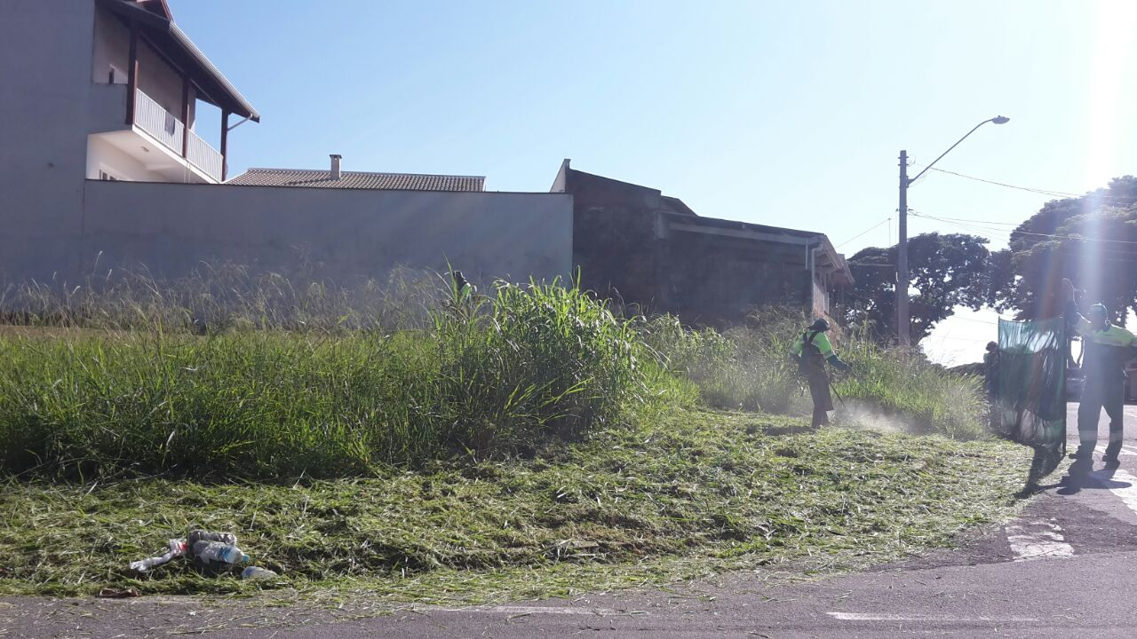

ANEXO 02
